江苏华地国际 江阴八佰伴澄星店开业PR类活动

招 标 书

江阴八佰伴生活广场 有限公司

2018 年 5 月

目 录

- 总体设想
- 招标程序及时间安排
- 投标须知
- 投标文件（投标函）格式

总体设想
为节约公司成本，提升品质，现对江阴八佰伴生活广场有限公司的开业前预热活动-徒步大会进行招标。本标书的招标范围为江阴八佰伴生活广场有限公司项目的徒步大会活动方案的策划及执行，针对本工程的具体情况，我公司对该工程的招标设想如下。
一、对投标单位的资质要求为：徒步大会的策划及执行；
二、入围条件：投标单位必须提供类似工作业绩（即以往合作过大型徒步活动，且拥有操作该项目的专业渠道、物料并具有跨区域的物流能力）
三、投标价格：在主要材料甲控乙供的前提下，徒步大会的策划、执行造价的比较主要取决于徒步大会的方案策划及项目清单的取费标准，因此，投标单位投标时，必须明示物料清单、规格、单价和其它项目费的费用数值；
四、评标办法拟采用“经评审的综合评分最高中标”（详见评标标准部分）。

第二章 邀标程序及时间安排
- 我方于公司网站发出《邀标文件》；
- 投标单位研究、编制标书并回标；
- 约投标单位进行谈判；
- 评标小组谈论，根据综合评分确定中标单位；
- 发放中标通知书；
- 签订制作采购合同。
时 间 表

序号 | 工作内容 | 时间安排
1 | 发招标文件 | 2018 年 5 月 11 日
2 | 回标截止日期 | 2018 年 5 月 16 日
3 | 开 标 | 2018年 5 月 17 日
4 | 合同细节谈判 | 2018年 5 月 17 日至5 月 18 日
5 | 中标通知 | 2018年 5 月 19 日
6 | 签订制作采购工程合同 | 2018年 5 月21 日前

第三章 投标须知

项号 | 内 容 | 说明与要求
1 | 招标人 | 江阴八佰伴生活广场有限公司市场营销部
2 | 招标方式 | 邀请招标
3 | 工程名称 | 江阴八佰伴生活广场有限公司徒步大会活动
4 | 工程规模 | 江阴八佰伴生活广场有限公司徒步大会活动
5 | 承包方式 | 活动策划、执行，甲方控制总价
6 | 质量标准 | 合格工程
7 | 招标范围 | 江阴八佰伴生活广场有限公司徒步大会活动
8 | 标段划分 | 一个标段
9 | 工期要求 | 江阴八佰伴生活广场有限公司规定时间内
10 | 资金来源 | 自 筹
11 | 拦标价 | 120000元
12 | 投标人资质要求 | 1、设备：拥有该类活动执行所学的设备；  2、团队规模：工厂技术人员，设计人员，安装人员；  3、具备跨区域、跨省物流运输能力。
13 | 投标文件份数 | 正本一份，副本一份
14 | 计价方式 | 投标单位根据根据活动要求提供报价单
15 | 投标时要求提交的资格证明材料原件 | ① 营业执照 ②安全生产许可证 ③ 资质证书
16 | 投标保证金 | /
16 | 履约保证金 | /
17 | 评标方法及标准 | 评标小组内部评审；标准：详见《评标标准》
18 | 投标文件提交截止时间 | 2018年 5 月 16 日
19 | 开标 | 开始时间：2018年 5 月 17 日
20 | 邀请谈判 | 2018年 5 月 17 日至2018年 5 月18日
21 | 其 它 | 1、中标单位应根据招标单位的要求，在制作前阶段即安排人员和徒步大会需求下单人员沟通、讨论、深化工作，促进徒步大会活动工作的完善，并为后期的执行做好准备；  2、所有投标单位参与开标环节，完成后选出评分最高单位为中标单位；  3、投标单位对本招标书中的各项定义、约定、要求、条款有异议的，均应在投标时明确声明并提出自己的意见，否则，视同知晓、认可和接受招标书的内容。

投标费用
1. 投标人应承担其编制投标文件、递交投标文件以及讲标样品所涉及的一切费用，无论投标结果如何，招标人对上述费用概不承担。
2. 投标文件除有关证书及证明原件外，其余一概不退。

投标文件格式
1. 投标人提交的投标文件应当使用招标文件所提供的投标文件全部格式。
2. 投标文件均需打印或使用不褪色的墨水笔书写，字迹应清晰易于辨认，并采用A4纸张装订成册。

造价调整
1. 制作价款及工期调整条件：招标人确认的调整变更。
2. 由于材料及规格变更引起的造价调整，由承包人向招标人提出，经招标人确认后作为结算的依据。

开标内容：
- 指导思想：为喜迎“七一”建党，促进江阴体育活动氛围，鼓励广大群众运动，不断提高全民健身意识，为江阴的全面发展作出积极贡献。树立良好的企业形象，传达积极向上、拼搏进取的企业文化精神，为6月底开业起到一定的宣传预热效果。
- 活动主题：纪念建党97周年，向欢乐出发！——2018江阴·澄星八佰伴千人徒步大会
- 活动日期：2018年6月24日（周日）
- 活动时间：7:30-10:00
- 活动目的：事件营销、企业形象宣传、开业宣传、开业引流
- 活动地点：江阴澄星八佰伴外广场
- 活动路线：起点-项目外广场-花山路-毗陵东路-虹桥南路-香湾路-绮山路-毗陵东路-花山路-项目外广场-终点
- 协办机构：异业资源、快消品牌、房地产机构等
- 参与人数：1800人内
- 礼品设置：欢乐加油包：活动指引手册、T恤；
欢乐纪念包：澄澄定制玩偶、J MART能量包、赞助商礼品。
（备注：参加活动的选手6.30-7.2期间至澄星八佰伴任意消费可凭活动指引手册领取惊喜大礼包一份。）
- 报名方式：1、微信后台配套链接电子邀请函，邀请函其中包含报名渠道；
2、线下机构及社区，配套邀约报名，机构推送，统一报名，上交数据；
3、微信单推第三方报名软件，进行线上报名；
- 宣传方式：1、媒体宣传：精彩江阴公众号、暨阳网置顶帖、江阴八佰伴澄星店公众号
2、线下宣传：澄市欢乐社区行共6站、澄星广场门口桁架
活动流程：
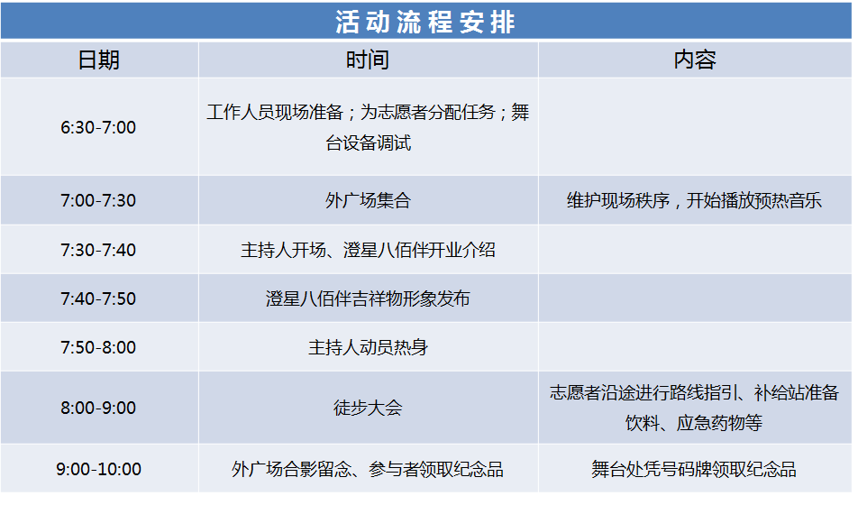

活动路线：
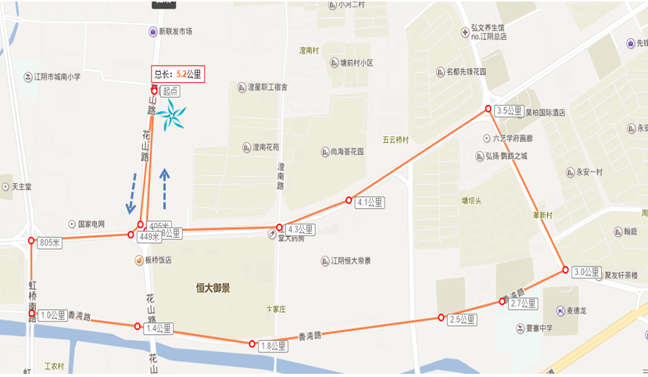

活动报价：
No | 项目名称 | 数量 | 单位 | 单价/元 | 总计 | 备注
一、现场布置部分
1 | 舞台搭建（10*6*0.6M） | 60 | ㎡
2 | 舞台主题背景（10*3M） | 30 | ㎡
3 | 签到墙背景（8*3M） | 24 | ㎡
4 | 注水道旗 | 30 | 个
5 | 桌子/椅子/帐篷 | 10 | 套
6 | 广告桁架（背景5M*3M*10) | 150 | ㎡
7 | 音响设备 | 1 | 组
8 | 小计
二、礼品
1 | 文化衫（表面logo） | 1800 | 件
2 | 活动手册 | 1800 | 本
3 | 饮用水 | 3600 | 瓶
4 | 手提袋 | 3600 | 个
5 | 礼品 | 1800 | 份
6 | 小计
三、人员
1 | 主持人 | 1 | 场
2 | 摄影/摄像 | 1 | 场
3 | 媒体车马费 | 3 | 家 |  |  | 精彩江阴、广电、暨阳网
4 | 急救药箱 | 1 | 份
5 | 保险 | 1800 | 份
6 | 报批 | 1 | 场
7 | 物料设备运输 | 2 | 次
8 | 执行策划费/服务费 | 1 | 次
9 | 小计
 | 合计
 | 税金
 | 总预算价

投标货币
- 本工程投标报价采用的币种为人民币。

投标有效期
- 2018 年 5 月 1日至 5 月 16 日，凡符合本招标文件要求的投标文件均保持有效。

其他
- 发标方式：本邀标项目上传至华地招采平台，应标单位至招采平台下载。
- 回标方式：投标单位编制完成标书后，以快递或者派员送至招标单位。
- 由于本工程也可能含有部分额外运输、安装等工作内容，因此，请投标单位同时做出相关取费费率。

评标标准
- 公司规模——注册资金、厂房面积、设备、技术人员、设计人员、安装人员及相关资格认证 10%；
- 以往业绩 ——开业合作过的公司情况 5%；
- 物流配送、安装、维保 10%；
- ★设计标——风格主题、识别度、创意亮点45%
- ★商务标——报价及质量工艺40%；
评标标准说明：
- 技术人员是指策划公司的专业制作技术人员及设计人员、安装人员的数量及其技能；
- 以往业绩是指策划公司以往合作过的公司情况、业绩说明；
- ★设计标指外观设计与项目风格的匹配性，现场可识别度，创意有亮点，维修便捷且具备可实施性；
- ★商务标是指策划公司根据道具规格尺寸、制作工艺、材质要求所报的制作单价；
- 物流配送、包装、安装是指策划公司在以后的具体合作中针对不同数量或种类的道具所采取的包装、配送方式的合理性，以及通过何种方式来保证交货安装的及时性、送达货品的完整性等。
特别说明：策划及报价是本次评标的主要考核项目，两项比重占总考评的85%，因此，投标单位在编制标书时，需要对这两项作重点阐述，编制详细方案和计划，且保证切实可行。投标单位在标书中的公司规模、以往业绩、报价及物流配送承诺既是评标评分的依据，也是将来中标单位付诸实施的依据，如果中标单位在合作过程中没有贯彻执行，而且导致工期延误，形同违约，需承担违约责任。

第四章 投标文件（投标函）格式

江阴八佰伴生活广场徒步大会活动 招标
投标文件

项目编号：

项目名称：
投标文件内容： 投标函
投标人： （盖公章）
法 定 代 表 人
或其委托代理人： （签字或盖章）
日 期： 年 月 日

目 录
一、法定代表人身份证明书
二、投标单位的资格证明材料
三、投标文件签署授权委托书
四、投标函
五、投标承诺书

一、法定代表人身份证明书

单位名称：

单位性质：

地 址：

成立时间： 年 月 日

经营期限：

姓 名： 性别： 年龄： 职务：
系 的法定代表人。

特此证明。

投标人： （盖公章）
日 期： 年 月 日
、

二、投标单位资格证明材料

1、营业执照

2、安全生产许可证

3、资质证书

三、投标文件签署授权委托书

本授权委托书声明：我 （姓名）系 的法定代表人，现授权委托 的 为我公司签署本工程的投标文件的法定代表人授权委托代理人，我承认代理人全权代表我所签署的本工程的投标文件的内容。

代理人无转委托权，特此委托。

代理人：（签字） 性别 ： 年龄：_______

身份证号码： 职务：____ ___

投标人： （盖章）

法定代表人： （签字或盖章）

授权委托日期： 年 月 日

四、投 标 函

致：
1、根据你方江阴八佰伴生活广场有限公司徒步大会活动招标文件，遵照《中华人民共和国招标投标法》等有关规定，经研究上述招标文件的投标须知、合同条款及其他有关文件后，我方愿以 本函第1.1至1.6条 的条件并按上述招标要求、合同条款、工程制作标准和工程计价参考依据的条件要求承包上述工程的制作，并承担任何质量缺陷保修，重新制作责任。
1.1、采用可调价格合同；
1.2、按照演艺服务合同中规定的材料、规格、单价，制作数量和工程产品材料价格变更计算造价；
1.3、同意主材甲控乙供方式。
1.4、徒步大会制作，价格标准： 。
1.5、其他 。（如运输费用取费等）
1.6、采购量按实结算。
2、我方已详细审核全部招标文件，包括修改文件（如有时）及有关附件。
3、我方承认投标函附录是我方投标函的组成部分。
4、一旦我方中标，我方保证按合同条款中规定的条件内完成并制作、安装全部活动物料。
5、如果我方中标，我方将按照规定提交 / 作为履约担保。
6、我方同意所提交的投标文件在招标文件的投标须知中第18条规定的投标有效期内有效，在此期间内如果中标，我方将受此约束。
7、除非另外达成协议并生效，你方的中标通知书和本投标文件将成为约束双方的合同文件的组成部分。
8、我方将与本投标函一起，提交人民币 / 元作为投标担保。
投 标 人： （盖章）
单位地址：
法定代表人或其委托代理人： （签字或盖章）
邮政编码： 电话： 传真：
开户银行名称：
开户银行账号：
日期：_____年____月____日

五、投标承诺书

致：

根据你方招标工程项目编号为 的江阴八佰伴生活广场有限公司徒步大会活动招标文件，我方已详细审核全部招标文件，包括修改文件及有关附件。遵照《中华人民共和国招标投标法》等有关规定，经踏勘项目内容和研究上述招标文件的投标须知、合同条款及其他有关文件后，一旦我方中标，我方愿作以下承诺。
1、质量承诺：保证达到 质量标准。
2、报价承诺：按商务标书中投标物料的规格、材料、单价完成活动物料清单范围内的全部工作量。

投 标 人： （盖章）
单位地址：
法定代表人或其委托代理人： （签字或盖章）
邮政编码： 电话： 传真：
开户银行名称：
开户银行账号：
开户银行地址：
开户银行电话：

日期：_____年____月____日

